* 1. **Лабораторная работа №2-4. *Применение стилей, автотекста, автозамены и макрокоманд.***

**Задание 1**.

|  |
| --- |
| "УТВЕРЖДАЮ"  Проректор по научно-  Исследовательской работе  __________И.О.Фамилия  “___”___________1999 г. |

|  |
| --- |
| "УТВЕРЖДАЮ"  Проректор по научно-  Исследовательской работе  __________И.О.Фамилия  “___”___________1999 г. |

**Задание 2**

БЕЛОРУССКИЙ ГОСУДАРСТВЕННЫЙ УНИВЕРСИТЕТ- БЕЛОРУССКИЙ ГОСУДАРСТВЕННЫЙ УНИВЕРСИТЕТ

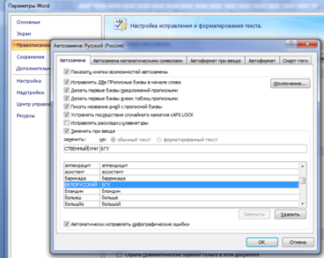

Экономический факультет – Экономический факультет

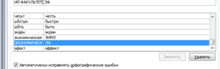

экономическая информатика и математическая экономика – экономическая информатика и математическая экономика

**Задание 3**.

*ИНФОРМАТИКА – техническая наука, систематизирующая приемы создания, хранения, обработки и передачи информации средствами вычислительной техники*, а также принципы функционирования этих средств и методы управления ими.

В англоязычных странах применяют термин *computer science – компьютерная наука*.

Теоретической основой информатики является группа фундаментальных наук таких как: теория информации, теория алгоритмов, математическая логика, теория формальных языков и грамматик, комбинаторный анализ и т.д. Кроме них информатика включает такие разделы, как архитектура ЭВМ, операционные системы, теория баз данных, технология программирования и многие другие.

*Информационная технология – это совокупность конкретных технических и программных средств, с помощью которых выполняются разнообразные операции по обработке информации во всех сферах нашей жизни и деятельности*. Иногда информационную технологию называют компьютерной технологией или прикладной информатикой.